1立项申报提交材料
- 登陆系统(http://aufe.zlgc2.chaoxing.com/)
在主页右上方点击登录

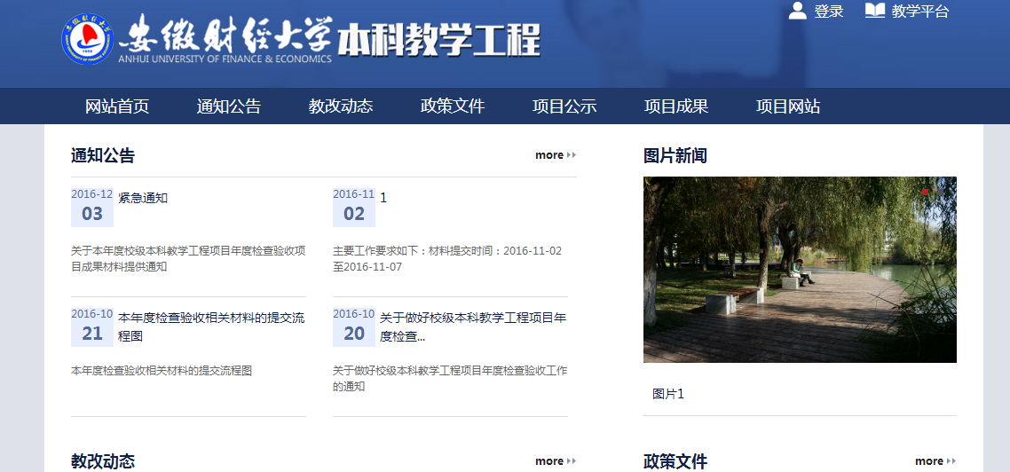

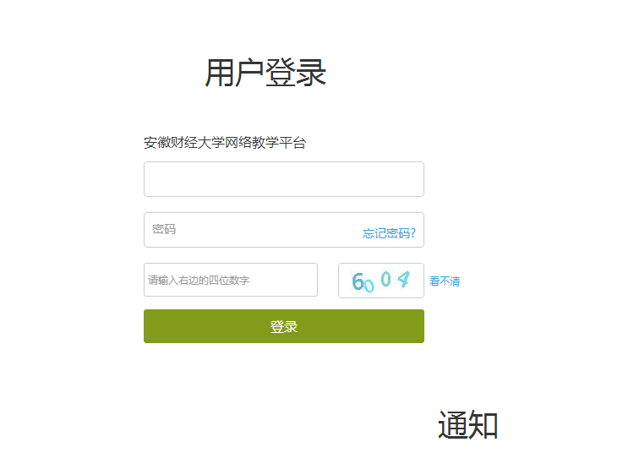

输入账号，密码点击登录。

- 进入工作台
登陆后点击工作台按钮进入工作台模块
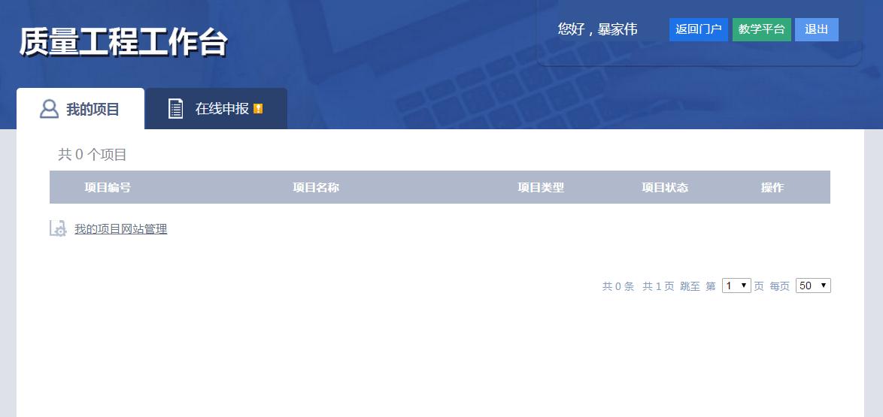
- 在线申报
进入工作台默认进入我的项目模块，点击在线申报进入在线申报模块
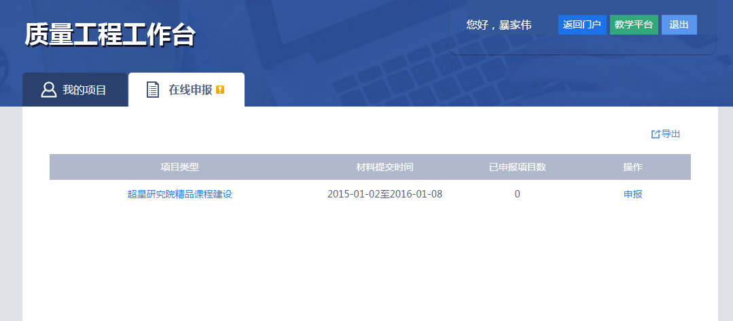
选择需要申报的项目类型，点击项目类型名称查看申报要求
点击详细页面中的我要申报按钮，进入项目资料填写模块
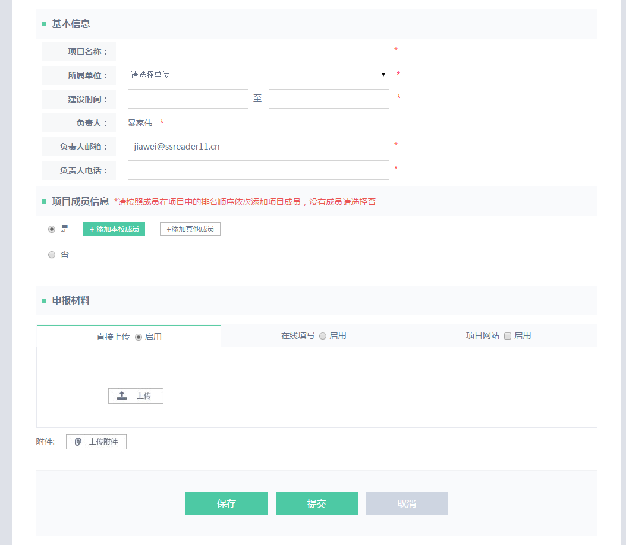
首先填写项目基本信息,项目基本信息必须完整准确.
包括：项目名称，项目所属单位，建设时间，邮箱，电话.
注：项目邮箱会接收到项目评审结果的通知。
添加项目成员，项目成员可以添加本校成员.
点击添加本校成员，在弹出框中，通过筛选条件或者查找添加项目成员。
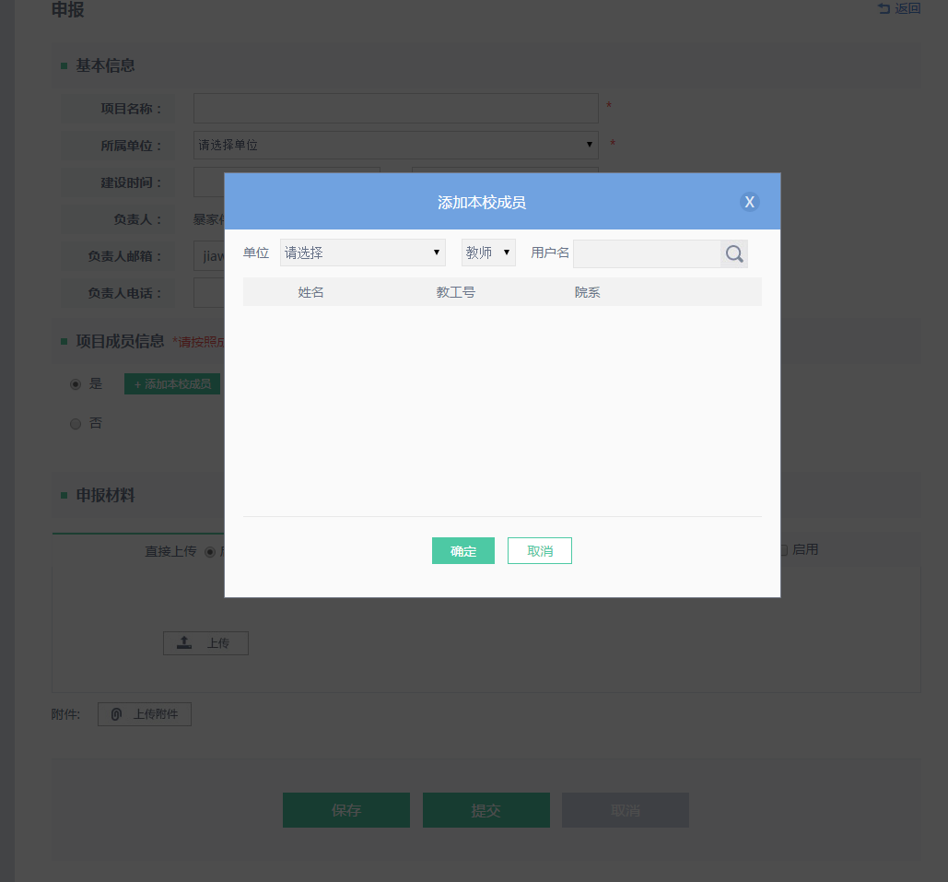

填写申报材料
申报材料必须采用在线填写的方式,请勿选择直接上传。(按照学校制定的模板在线填写)。
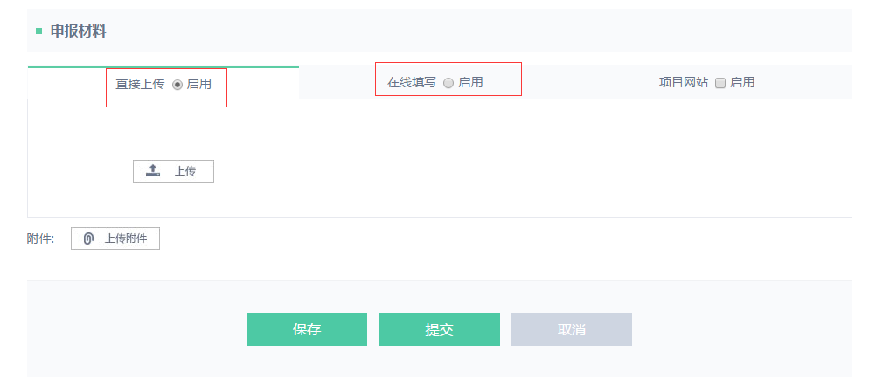

项目如果有网站可以勾选项目网站启用
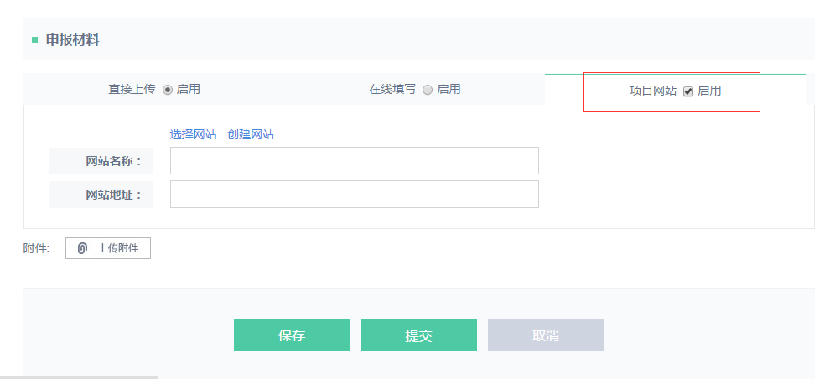
填写网站名称，与地址将项目网站附件到项目资料中
注：网站地址前缀http://必填。

上传附件可以上传项目所需支撑材料附件，附件大小不能超过2G，附件较大上传时间较长，请耐心等待。
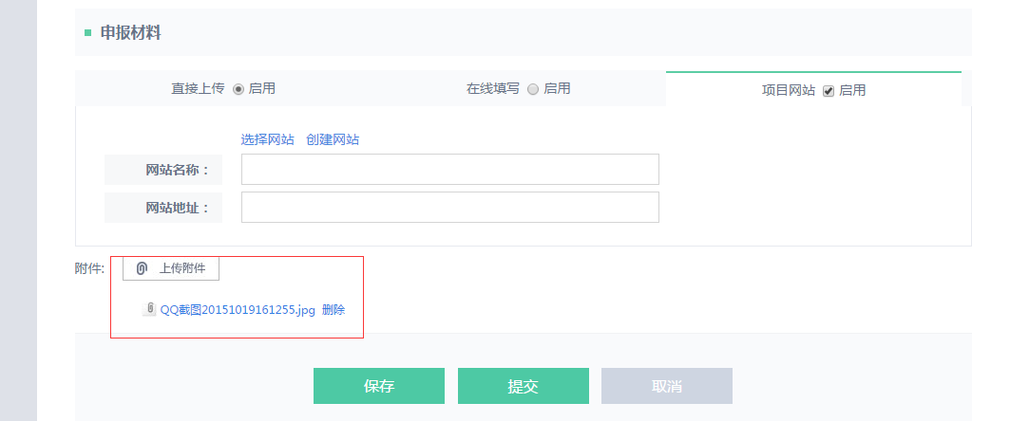

所有资料填写完成后，点击提交就可以将项目提交到评审流程，提交之后无法修改，需要修改请联系学院管理员或教务处管理员。

如果还没有完全填写完申报资料可以点击保存，项目会保存在我的项目中，点击继续申报即可继续编辑。
